SỞ GD&ĐT VĨNH LONG  TRƯỜNG THPT MANG THÍT | ĐỀ THI THỬ TỐT NGHIỆP THPT NĂM 2027  Môn thi: CÔNG NGHỆ NÔNG NGHIỆP  Thời gian làm bài: 50 phút, không kể thời gian phát đề  ĐỀ THI THỬ SỐ 21
Họ, tên thí sinh: ……………………………… Số báo danh: ………………… Mã đề: 2521
PHẦN I. Thí sinh trả lời từ câu 1 đến câu 24. Mỗi câu hỏi thí sinh chỉ chọn một phương án.
Câu 1. Quan sát hình hệ thống tưới cho cà chua trong nhà màng trên luống. Ưu điểm nổi bật nhất của hệ thống tưới này là
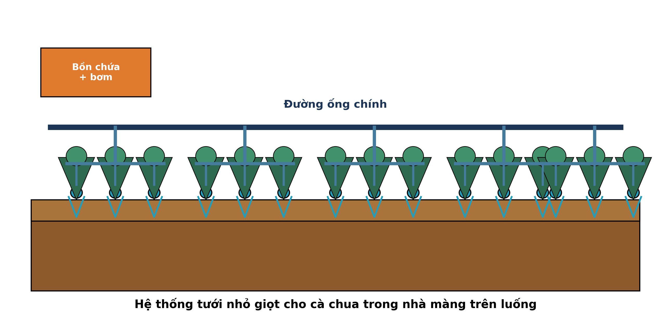
(Nguồn: Hình minh họa biên soạn theo nội dung Công nghệ 10, SGK Kết nối tri thức.)
A. Tưới đều mặt ruộng như mưa tự nhiên. B. Ngập nước toàn ruộng trong thời gian dài.
C. Đưa nước, phân bón trực tiếp vùng rễ. D. Tạo sương mù làm mát toàn bộ vườn cây.
Câu 2. Một ruộng cây trồng cần bón 63 kg nguyên chất đạm (N) cho 1 ha. Nếu dùng sunfat amon SA (21% N), lượng phân thương phẩm cần bón cho 1 ha là
A. 250 kg phân. B. 300 kg phân. C. 600 kg phân. D. 350 kg phân.
Câu 3. Xét các phát biểu sau về giống cây trồng: (I) Ghép cây làm thay đổi hoàn toàn đặc tính di truyền của gốc ghép. (II) Xử lí hạt giống trước khi gieo giúp hạt nảy mầm đều, phòng bệnh. (III) Hạt thu từ cây lai F1 gieo vụ sau vẫn cho năng suất cao như F1. (IV) Chọn lọc giống giúp loại bỏ cây xấu, giữ lại cây có đặc tính tốt. Số phát biểu đúng là
A. Một phát biểu đúng. B. Ba phát biểu đúng. C. Bốn phát biểu đúng. D. Hai phát biểu đúng.
Câu 4. Xét các phát biểu sau về phân bón cho cây trồng: (I) Phân kali giúp cây cứng cây, tăng khả năng chống chịu sâu bệnh. (II) Phân hữu cơ làm đất chai cứng, giảm hoạt động của vi sinh vật đất. (III) Bón càng nhiều phân đạm thì cây trồng càng cho năng suất cao. (IV) Bón lót thường dùng phân hữu cơ và phân lân cho cây trồng. Số phát biểu đúng là
A. Bốn phát biểu đúng. B. Hai phát biểu đúng. C. Ba phát biểu đúng. D. Một phát biểu đúng.
Câu 5. Xét các phát biểu sau về phân bón cho cây trồng: (I) Phân lân di động nhanh trong đất nên không cần bón gần rễ cây. (II) Phân chuồng phải được ủ hoai mục trước khi bón cho cây trồng. (III) Bón lót thường dùng phân hữu cơ và phân lân cho cây trồng. (IV) Bón phân qua lá giúp cây hấp thu dinh dưỡng trong thời gian ngắn. Số phát biểu đúng là
A. Hai phát biểu đúng. B. Một phát biểu đúng. C. Bốn phát biểu đúng. D. Ba phát biểu đúng.
Câu 6. Xét các phát biểu sau về phòng bệnh cho vật nuôi: (I) Có thể dùng kháng sinh để phòng mọi loại bệnh cho vật nuôi. (II) Vật nuôi chết do bệnh truyền nhiễm được phép bán ra thị trường. (III) Vật nuôi mới mua về cần cách li theo dõi trước khi nhập đàn. (IV) Nguyên tắc 'cùng vào, cùng ra' giúp cắt đứt mầm bệnh giữa các lứa. Số phát biểu đúng là
A. Hai phát biểu đúng. B. Một phát biểu đúng. C. Bốn phát biểu đúng. D. Ba phát biểu đúng.
Câu 7. Xét các phát biểu sau về dinh dưỡng vật nuôi: (I) Thức ăn thô xanh cung cấp chủ yếu năng lượng cho vật nuôi. (II) Protein là nguyên liệu chính để xây dựng cơ bắp, mô cơ thể vật nuôi. (III) Thiếu vitamin D vật nuôi dễ bị còi xương, mềm xương. (IV) Vitamin C là vitamin tan trong dầu, dự trữ lâu dài ở gan. Số phát biểu đúng là
A. Một phát biểu đúng. B. Ba phát biểu đúng. C. Hai phát biểu đúng. D. Bốn phát biểu đúng.
Câu 8. Quan sát sơ đồ quy trình xử lí nước thải trang trại chăn nuôi. Công đoạn được thực hiện ngay trước công đoạn “Xử lí sinh học trong bể hiếu khí” là
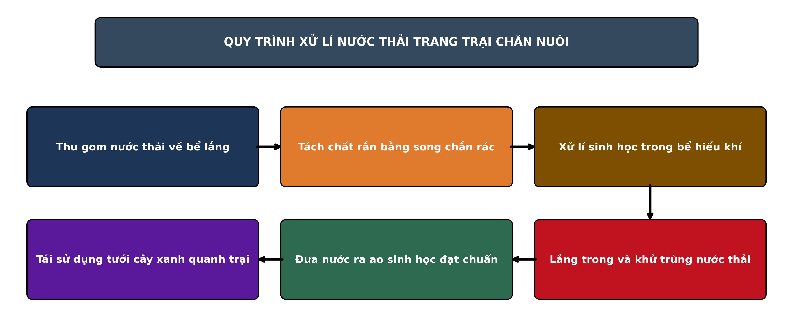
(Nguồn: Sơ đồ biên soạn theo nội dung Công nghệ 11, SGK Kết nối tri thức.)
A. Tách chất rắn bằng song chắn rác B. Đưa nước ra ao sinh học đạt chuẩn
C. Lắng trong và khử trùng nước thải D. Thu gom nước thải về bể lắng
Câu 9. Một đợt nuôi gà thịt tiêu tốn 192 kg thức ăn và thu được tăng trọng 120 kg. Hệ số chuyển đổi thức ăn (FCR) của đợt nuôi là
A. FCR bằng 1,90. B. FCR bằng 0,62. C. FCR bằng 1,60. D. FCR bằng 1,30.
Câu 10. Xét các phát biểu sau về phòng bệnh cho vật nuôi: (I) Tiêm phòng vaccine là biện pháp phòng bệnh chủ động, hiệu quả nhất. (II) Vật nuôi mới mua về cần cách li theo dõi trước khi nhập đàn. (III) Kháng sinh được dùng tự do không cần đơn của thú y. (IV) Bệnh do virus gây ra (dại, cúm) chưa có thuốc đặc trị hiệu quả. Số phát biểu đúng là
A. Một phát biểu đúng. B. Bốn phát biểu đúng. C. Ba phát biểu đúng. D. Hai phát biểu đúng.
Câu 11. Xét các phát biểu sau về dinh dưỡng vật nuôi: (I) Thiếu vitamin D vật nuôi dễ bị còi xương, mềm xương. (II) Canxi và phốt pho cần thiết cho sự hình thành xương và vỏ trứng. (III) Vitamin A giúp tăng sức đề kháng và bảo vệ biểu mô vật nuôi. (IV) Thức ăn thô xanh cung cấp chủ yếu năng lượng cho vật nuôi. Số phát biểu đúng là
A. Hai phát biểu đúng. B. Ba phát biểu đúng. C. Bốn phát biểu đúng. D. Một phát biểu đúng.
Câu 12. Xét các phát biểu sau về quản lí, bảo vệ và phát triển rừng: (I) Tín chỉ carbon rừng có thể giao dịch trên thị trường carbon. (II) Trồng rừng thay thế là nghĩa vụ khi chuyển mục đích sử dụng rừng. (III) Mọi loại rừng đều được khai thác trắng khi cây đến tuổi thu hoạch. (IV) Rừng sản xuất không cần tuân thủ quy định về khai thác bền vững. Số phát biểu đúng là
A. Hai phát biểu đúng. B. Một phát biểu đúng. C. Ba phát biểu đúng. D. Bốn phát biểu đúng.
Câu 13. Về lâm sản ngoài gỗ, mật ong rừng là lâm sản ngoài gỗ được khai thác nhằm
A. Chế biến gỗ xẻ đóng tàu biển lớn. B. Làm nhiên liệu đốt lò hơi nhà máy.
C. Sản xuất phân bón hóa học công nghiệp. D. Lấy mật làm thực phẩm, dược liệu quý.
Câu 14. Cho đồ thị tỉ lệ che phủ rừng của ba tỉnh Hòa Bình, Sơn La và Điện Biên giai đoạn 2015 – 2024. Nhận định nào sau đây đúng?
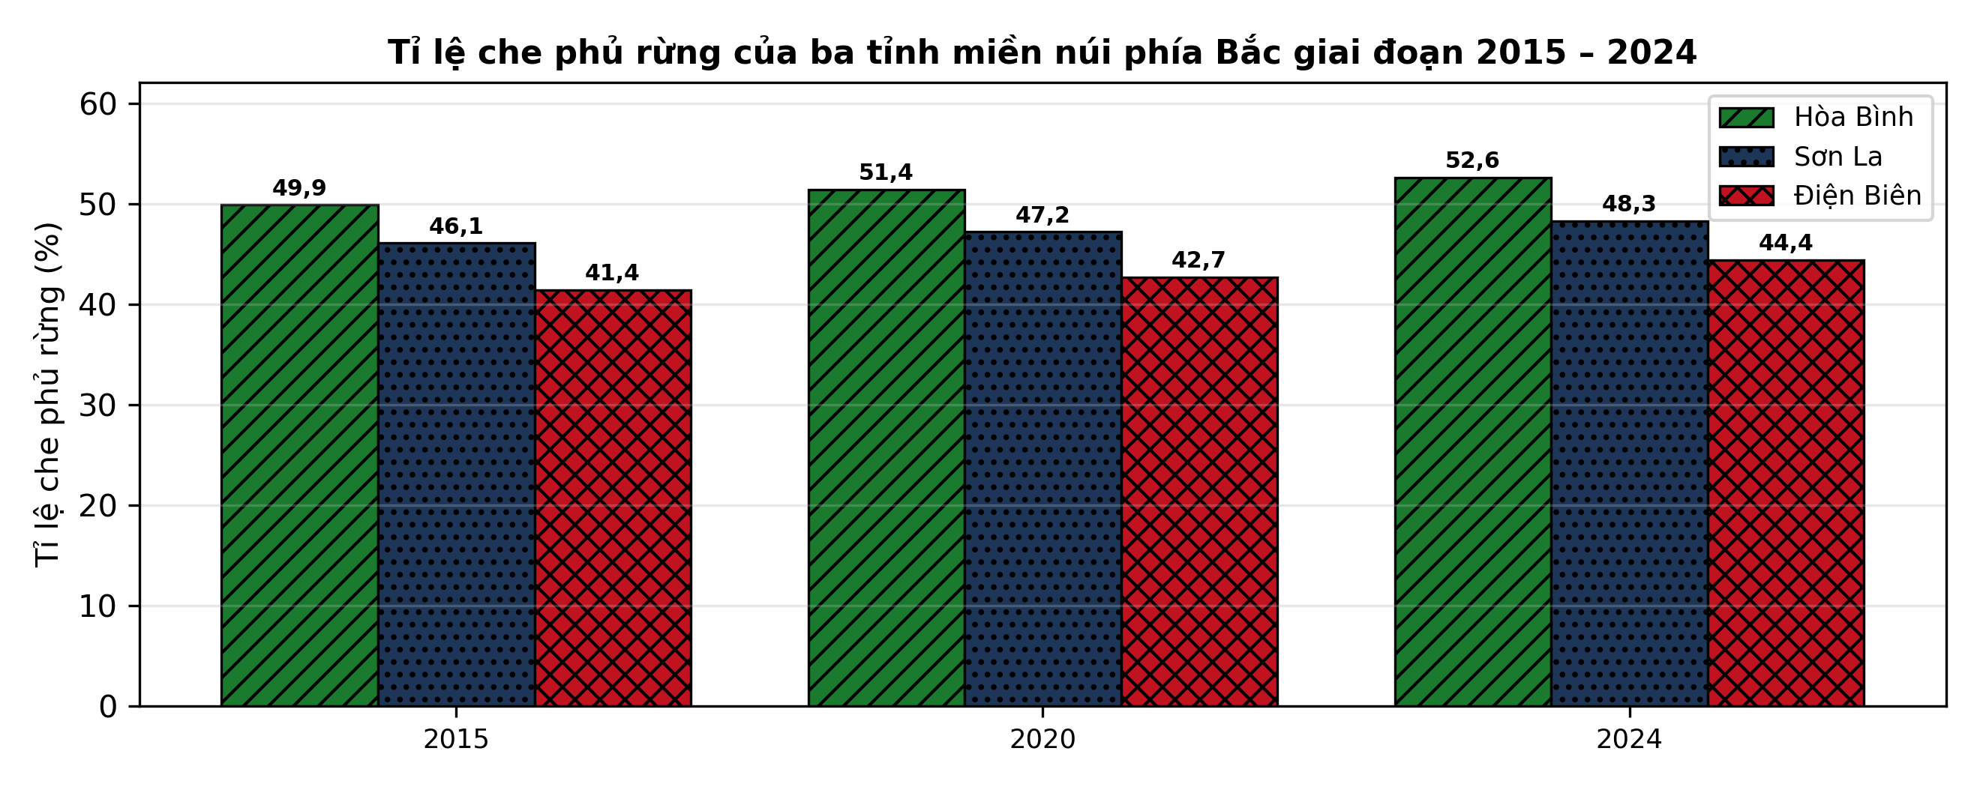
(Nguồn: Số liệu biên soạn theo Niên giám thống kê 2024.)
A. Ba tỉnh có tỉ lệ che phủ luôn bằng nhau. B. Tỉnh Hòa Bình cao nhất năm 2024 và tăng đều.
C. Cả ba tỉnh đều giảm dần qua các năm. D. Tỉnh Điện Biên cao nhất năm 2024 và tăng đều.
Câu 15. Xét các phát biểu sau về quản lí, bảo vệ và phát triển rừng: (I) Người trồng rừng được hưởng lợi từ dịch vụ môi trường rừng. (II) Tín chỉ carbon rừng có thể giao dịch trên thị trường carbon. (III) Chứng chỉ rừng FSC chứng nhận rừng được quản lí bền vững. (IV) Phát triển lâm sản ngoài gỗ giúp tăng thu nhập dưới tán rừng. Số phát biểu đúng là
A. Bốn phát biểu đúng. B. Ba phát biểu đúng. C. Hai phát biểu đúng. D. Một phát biểu đúng.
Câu 16. Về kĩ thuật vườn ươm cây lâm nghiệp, khi cấy cây con từ luống gieo sang bầu đất cần
A. Xuất vườn ngay khi cây còn non yếu nhất. B. Tưới đẫm, che nắng cho cây bén rễ.
C. Gieo hạt trực tiếp không cần xử lí gì. D. Để luống khô hạn cho hạt tự nảy mầm.
Câu 17. Xét các phát biểu sau về giống và thả giống thủy sản: (I) Cá bố mẹ phải được tuyển chọn, nuôi vỗ đúng kĩ thuật trước vụ sinh sản. (II) Mật độ ương giống quá dày làm cá chậm lớn, dễ phát sinh bệnh. (III) Mua giống trôi nổi không kiểm dịch vẫn bảo đảm an toàn dịch bệnh. (IV) Cá rô phi đơn tính đực được ưa chuộng vì lớn nhanh, ít sinh sản dày. Số phát biểu đúng là
A. Một phát biểu đúng. B. Bốn phát biểu đúng. C. Hai phát biểu đúng. D. Ba phát biểu đúng.
Câu 18. Xét các phát biểu sau về môi trường ao nuôi thủy sản: (I) Thay nước là biện pháp duy nhất để xử lí ô nhiễm đáy ao. (II) Mưa lớn kéo dài làm pH và độ mặn nước ao biến động mạnh. (III) Hàm lượng amoniac (NH₃) cao trong nước gây độc cho tôm, cá. (IV) Độ pH nước ao nuôi tôm thích hợp dao động trong khoảng 7,5 – 8,5. Số phát biểu đúng là
A. Một phát biểu đúng. B. Ba phát biểu đúng. C. Hai phát biểu đúng. D. Bốn phát biểu đúng.
Câu 19. Xét các phát biểu sau về môi trường ao nuôi thủy sản: (I) Mưa lớn kéo dài làm pH và độ mặn nước ao biến động mạnh. (II) Độ pH nước ao nuôi tôm thích hợp dao động trong khoảng 7,5 – 8,5. (III) Tảo lục phát triển vừa phải tạo màu nước và oxy cho ao nuôi. (IV) Bón vôi sau mưa giúp ổn định pH và khử phèn cho ao nuôi. Số phát biểu đúng là
A. Bốn phát biểu đúng. B. Một phát biểu đúng. C. Hai phát biểu đúng. D. Ba phát biểu đúng.
Câu 20. Xét các phát biểu sau về giống và thả giống thủy sản: (I) Thả giống vào giữa trưa nắng giúp cá tôm thích nghi nhanh nhất. (II) Cá bố mẹ phải được tuyển chọn, nuôi vỗ đúng kĩ thuật trước vụ sinh sản. (III) Cá rô phi đơn tính đực được ưa chuộng vì lớn nhanh, ít sinh sản dày. (IV) Thuần hóa (làm quen) nhiệt độ, độ mặn giúp giảm sốc khi thả giống. Số phát biểu đúng là
A. Một phát biểu đúng. B. Hai phát biểu đúng. C. Bốn phát biểu đúng. D. Ba phát biểu đúng.
Câu 21. Xét các phát biểu sau về quản lí ao nuôi thủy sản: (I) Vớt bỏ xác tôm cá chết trong ao giúp hạn chế lây lan mầm bệnh. (II) Bón vôi định kì quanh bờ ao giúp ổn định pH, khử phèn sau mưa. (III) Màu nước ao tôm tốt thường là màu xanh nõn chuối hoặc nâu trà nhạt. (IV) Cho ăn thừa nhiều giúp tôm cá lớn nhanh và nước ao sạch hơn. Số phát biểu đúng là
A. Hai phát biểu đúng. B. Bốn phát biểu đúng. C. Ba phát biểu đúng. D. Một phát biểu đúng.
Câu 22. Xét các phát biểu sau về nuôi trồng thủy sản: (I) Mật độ thả càng cao thì tỉ lệ sống và tốc độ lớn càng tăng. (II) Có thể dùng thuốc kháng sinh cấm (chloramphenicol) để trị bệnh cho tôm. (III) Cho tôm, cá ăn theo tỉ lệ % khối lượng thân và theo dõi sàng ăn. (IV) Bè cá trên sông nên đặt ở nơi nước tù đọng để cá ít tốn năng lượng. Số phát biểu đúng là
A. Hai phát biểu đúng. B. Ba phát biểu đúng. C. Bốn phát biểu đúng. D. Một phát biểu đúng.
Câu 23. Xét các phát biểu sau về quản lí ao nuôi thủy sản: (I) Cho ăn thừa nhiều giúp tôm cá lớn nhanh và nước ao sạch hơn. (II) Sàng ăn (vó) giúp theo dõi sức ăn của tôm để điều chỉnh lượng thức ăn. (III) Màu nước ao tôm tốt thường là màu xanh nõn chuối hoặc nâu trà nhạt. (IV) Quạt nước nên tắt vào ban đêm để tiết kiệm điện cho ao nuôi. Số phát biểu đúng là
A. Một phát biểu đúng. B. Bốn phát biểu đúng. C. Hai phát biểu đúng. D. Ba phát biểu đúng.
Câu 24. Một trại ương cá tra thả 180 vạn cá bột, tỉ lệ sống đến giai đoạn cá giống đạt 50%. Số cá giống thu được là
A. 90 vạn con. B. 72 vạn con. C. 9.000 vạn con. D. 108 vạn con.
PHẦN II. Thí sinh trả lời từ câu 1 đến câu 4. Trong mỗi ý a), b), c), d) ở mỗi câu, thí sinh chọn đúng hoặc sai.
Câu 1. Một thí nghiệm ương giống tôm thẻ chân trắng từ giai đoạn bột/hậu ấu trùng với 4 mật độ ương trong bể composite (ương 30 ngày). Kết quả ở bảng sau. Các giá trị trong cùng một hàng có chữ cái khác nhau thì khác biệt có ý nghĩa thống kê (p < 0,05).
Chỉ tiêu | ĐC – mật độ thấp | Mật độ trung bình | Mật độ cao | Mật độ rất cao
Tỉ lệ sống (%) | 78^{b} | 85ª | 76^{c} | 64^{d}
Khối lượng cá thể khi thu (g/con) | 1,82 | 1,70 | 1,47 | 1,20
Tỉ lệ dị hình (%) | 2,1 | 2,6 | 3,8 | 5,8
Hệ số đồng đều kích cỡ (%) | 88 | 85 | 79 | 71
Số giống thu được (nghìn con/bể) | 39 | 64 | 77 | 82
(Nguồn: Số liệu biên soạn theo định dạng số liệu của Tạp chí Khoa học và Công nghệ Thủy sản, 2026.)
a) Tỉ lệ sống (%) tốt nhất ở nghiệm thức Mật độ trung bình với giá trị 85.
b) Tỉ lệ sống (%) ở Mật độ trung bình tốt hơn có ý nghĩa thống kê so với Mật độ rất cao.
c) Tỉ lệ sống (%) ở Mật độ trung bình cao hơn nghiệm thức đối chứng khoảng 8,8%.
d) Nên ương ở mật độ Mật độ rất cao vì đây là mật độ cho chất lượng giống tốt nhất.
Câu 2. Một thí nghiệm chọn giá thể bầu ươm cho cây con sao đen trong vườn ươm (4 công thức giá thể, đánh giá cây con 4 tháng tuổi). Kết quả ở bảng sau. Các giá trị trong cùng một hàng có chữ cái khác nhau thì khác biệt có ý nghĩa thống kê (p < 0,05).
Chỉ tiêu | ĐC – đất tầng mặt 100% | Đất + 20% phân chuồng | Đất + 30% xơ dừa | Đất + phân chuồng + xơ dừa
Tỉ lệ sống cây con (%) | 74^{d} | 85^{b} | 81^{c} | 89ª
Chiều cao cây con (cm) | 27,9 | 35,3 | 33,0 | 39,3
Đường kính cổ rễ (mm) | 3,0 | 3,8 | 3,6 | 4,3
Tỉ lệ cây đạt chuẩn xuất vườn (%) | 57 | 71 | 69 | 82
Tỉ lệ cây bị bệnh thối cổ rễ (%) | 9,4 | 6,2 | 7,1 | 4,3
(Nguồn: Số liệu biên soạn theo định dạng số liệu của Tạp chí Khoa học Lâm nghiệp, 2026.)
a) Tỉ lệ sống cây con (%) tốt nhất ở nghiệm thức Đất + phân chuồng + xơ dừa với giá trị 89.
b) Tỉ lệ sống cây con (%) ở Đất + phân chuồng + xơ dừa tốt hơn có ý nghĩa thống kê so với ĐC – đất tầng mặt 100%.
c) Tỉ lệ sống cây con (%) ở Đất + phân chuồng + xơ dừa cao hơn nghiệm thức đối chứng khoảng 19,8%.
d) Giá thể ĐC – đất tầng mặt 100% là tốt nhất vì cây con sinh trưởng nhanh nhất.
Câu 3. Tại một trại sản xuất giống, cá tra được ương từ giai đoạn bột/hậu ấu trùng trong bể composite với 4 mật độ khác nhau suốt 30 ngày. Kết quả ương ở bảng sau. Các giá trị trong cùng một hàng có chữ cái khác nhau thì khác biệt có ý nghĩa thống kê (p < 0,05).
Chỉ tiêu | ĐC – mật độ thấp | Mật độ trung bình | Mật độ cao | Mật độ rất cao
Tỉ lệ sống (%) | 79^{b} | 83ª | 75^{c} | 64^{d}
Khối lượng cá thể khi thu (g/con) | 1,82 | 1,75 | 1,45 | 1,19
Tỉ lệ dị hình (%) | 2,1 | 2,6 | 3,8 | 5,8
Hệ số đồng đều kích cỡ (%) | 88 | 83 | 78 | 69
Số giống thu được (nghìn con/bể) | 39 | 63 | 77 | 81
(Nguồn: Số liệu biên soạn theo định dạng số liệu của Tạp chí Khoa học và Công nghệ Thủy sản, 2025.)
a) Tỉ lệ sống (%) tốt nhất ở nghiệm thức Mật độ trung bình với giá trị 83.
b) Tỉ lệ sống (%) ở Mật độ rất cao tốt hơn có ý nghĩa thống kê so với Mật độ trung bình.
c) Tỉ lệ sống (%) ở Mật độ trung bình cao hơn nghiệm thức đối chứng khoảng 5,4%.
d) Nên ương ở mật độ Mật độ rất cao vì đây là mật độ cho chất lượng giống tốt nhất.
Câu 4. Cho biểu đồ tỉ lệ che phủ rừng của ba tỉnh Bắc Kạn, Sơn La, Điện Biên giai đoạn 2015 – 2024 (số liệu biên soạn theo Niên giám thống kê).
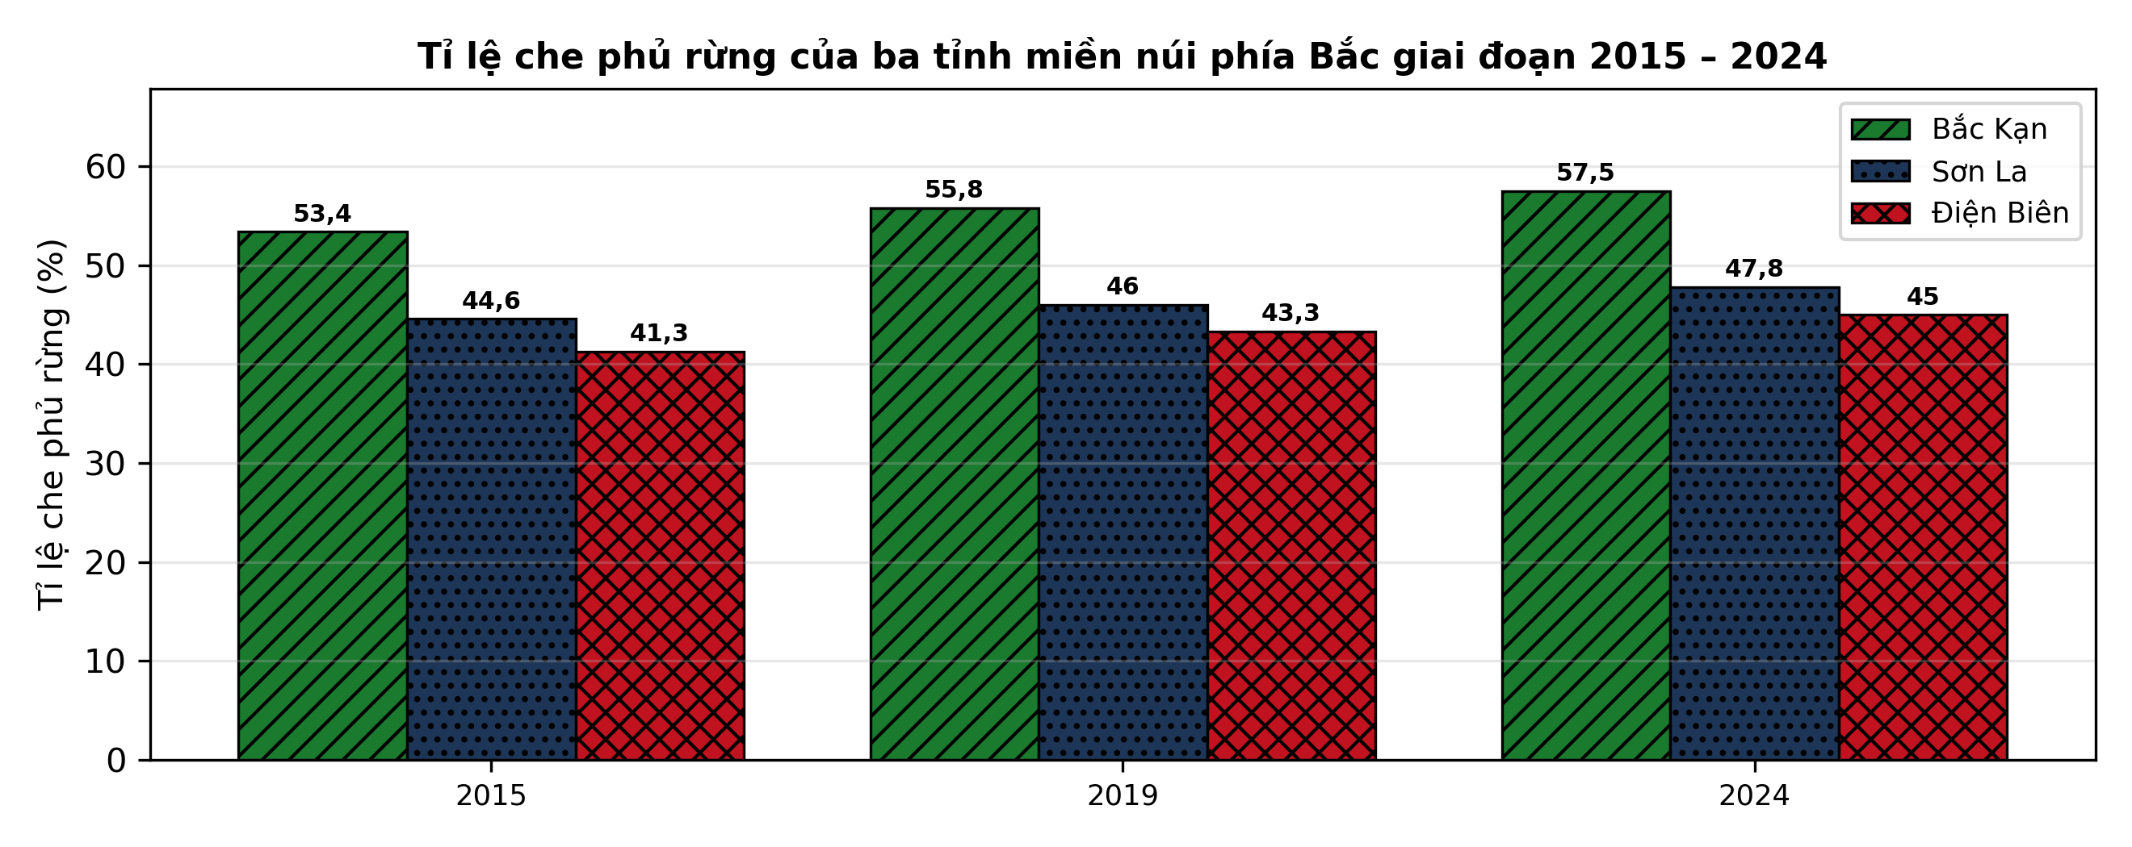
(Nguồn: Số liệu biên soạn theo Niên giám thống kê 2024.)
a) Năm 2024, tỉnh Bắc Kạn có tỉ lệ che phủ rừng cao nhất với 57,5%.
b) Tỉnh Điện Biên có tỉ lệ che phủ rừng năm 2024 cao hơn tỉnh Bắc Kạn.
c) Từ 2015 đến 2024, tỉ lệ che phủ rừng của tỉnh Bắc Kạn tăng 4,1 điểm phần trăm.
d) Xu hướng tăng che phủ rừng ở cả ba tỉnh cho thấy công tác trồng và bảo vệ rừng đạt kết quả tích cực.

ĐÁP ÁN ĐỀ THI THỬ TỐT NGHIỆP THPT NĂM 2027 — MÔN CÔNG NGHỆ NÔNG NGHIỆP (Mã đề 2521)
PHẦN I
Câu 1: C | Câu 2: B | Câu 3: D | Câu 4: B | Câu 5: D | Câu 6: A
Câu 7: C | Câu 8: A | Câu 9: C | Câu 10: C | Câu 11: B | Câu 12: A
Câu 13: D | Câu 14: B | Câu 15: A | Câu 16: B | Câu 17: D | Câu 18: B
Câu 19: A | Câu 20: D | Câu 21: C | Câu 22: D | Câu 23: C | Câu 24: A
PHẦN II
Câu 1: a-Đ, b-Đ, c-Đ, d-S. Giải thích: Mật độ trung bình mang chữ cái a, Mật độ rất cao mang chữ cái d. (85 − 78) : 78 × 100% ≈ 8,8%. Sai: Mật độ rất cao có tỉ lệ dị hình cao và đồng đều thấp, chất lượng giống kém.
Câu 2: a-Đ, b-Đ, c-Đ, d-S. Giải thích: Đất + phân chuồng + xơ dừa mang chữ cái a, ĐC – đất tầng mặt 100% mang chữ cái d. (89 − 74) : 74 × 100% ≈ 19,8%. Sai: ĐC – đất tầng mặt 100% cho các chỉ tiêu sinh trưởng thấp nhất trong thí nghiệm.
Câu 3: a-Đ, b-S, c-Đ, d-S. Giải thích: Sai: Mật độ rất cao (64) kém hơn Mật độ trung bình (83). (83 − 79) : 79 × 100% ≈ 5,4%. Sai: Mật độ rất cao có tỉ lệ dị hình cao và đồng đều thấp, chất lượng giống kém.
Câu 4: a-Đ, b-S, c-Đ, d-Đ. Giải thích: Sai: năm 2024, Điện Biên đạt 45,0%, thấp hơn Bắc Kạn (57,5%). 57,5 − 53,4 = 4,1 điểm phần trăm. Cả ba tỉnh đều tăng liên tục qua các mốc.
Cấu trúc đề: Phần I gồm 24 câu theo thứ tự khối Trồng trọt (CN10) câu 1–5, Chăn nuôi (CN11) câu 6–11, Lâm nghiệp (CN12) câu 12–16, Thủy sản (CN12) câu 17–24; mức độ Biết 14 / Hiểu 7 / Vận dụng 3; đáp án cân bằng A/B/C/D mỗi loại 6 câu. Câu trực quan: câu 1 hình ảnh (Trồng trọt 10), câu 8 sơ đồ (Chăn nuôi 11), câu 14 đồ thị (Công nghệ 12). Phần II gồm 4 câu chỉ thuộc Công nghệ 12 (2 câu Thủy sản, 2 câu Lâm nghiệp) theo mẫu 3 bảng + 1 đồ thị; mỗi bảng có 4 nghiệm thức/dạng so sánh và từ 4 chỉ tiêu trở lên, mỗi câu có tối đa 1 ý đọc số liệu, ít nhất 1 ý so sánh, 1 ý tính toán và 1 ý kết luận. Toàn bộ nội dung nằm trong yêu cầu cần đạt Chương trình GDPT 2018 (SGK Kết nối tri thức).
Lưu ý nguồn số liệu: Số liệu thống kê lấy từ Niên giám thống kê/Tổng cục Thống kê như ghi dưới mỗi bảng, biểu đồ; số liệu thí nghiệm được biên soạn phục vụ luyện tập theo định dạng số liệu của các tạp chí ghi ở dòng nguồn, đã kiểm tra tính nhất quán và tính lại chính xác các phép tính trong đáp án.

